Améliorer l’utilisation de l’Intelligence Artificielle (IA) de manière responsable en Afrique de l’ouest
Publié le 17 janvier 2022
Une dizaine d’experts membres de l’IPAR, de l’Université virtuelle du Sénégal (UVS), de l’Université Cheikh Anta Diop de Dakar (UCAD), de personne ressource du Ministre de l’Economie numérique et des Télécommunications et d’autres institutions dont Computech, Jonction etc, se sont réunis du 12 au 15 janvier 2022 à pour échanger sur la méthodologie de mise en œuvre d’une recherche sur l’Intelligence Artificielle (IA) en Afrique de l’ouest francophone.

Les systèmes d’intelligence artificielle (IA) sont des outils qui occupent de plus en plus notre quotidien et ils peuvent également devenir des outils essentiels du développement. Ils ne constituent pas une fin en soi, mais ils doivent être considérés comme un moyen, un outil pour concourir à la résolution des difficultés dans des domaines comme l’agriculture, l’éducation, la santé et l’environnement. Lorsqu’ils sont utilisés à bon escient, ils peuvent donner toute la mesure de leur immense potentiel au service du développement social et économique.
Toutefois, l’IA peut causer des impacts économiques et sociétaux négatifs tels que la transcendance des droits fondamentaux, la dégradation de l’environnement, du climat et des écosystèmes, l’exacerbation des inégalités économiques et sociales, le bouleversement du marché de l’emploi et l’abaissement de la qualité de vie.
En Afrique, les nouvelles technologies et l’intelligence artificielle se développent de plus en plus. Ainsi, au Sénégal, il a été mis en place un centre de données (« data center ») pour le stockage et la génération d’une masse de données et la production de grandes quantités d’informations. Alors que l’utilisation grandissante d’internet et la fréquentation des réseaux sociaux en Afrique, permet un accès à une plus grande quantité de données personnelles (Global Digital), il s’avère nécessaire de mettre en place des dispositions réglementaires, législatives et politiques afin de parvenir à une applicabilité technique et sociétale sécurisée de l’IA.
Le projet mise en œuvre par l’IPAR en collaboration avec Niyel vise à générer des connaissances sur les cadres politiques, réglementaires et juridiques en lien avec l’IA dans 4 pays d’Afrique francophone (Benin, Burkina Faso, Mali et Sénégal), afin d’informer les politiques et les stratégies pour une IA responsable.
Ce projet cherche à : i) analyser les cadres politiques, réglementaires et juridiques de la collecte, de l’analyse, de la diffusion et de l’utilisation des données particulièrement en rapport avec le concept IA responsable ; ii) évaluer le niveau de production et d’utilisation de l’IA ainsi que les préalables au développement d’une IA responsable en Afrique de l’Ouest.
Les résultats obtenus permettront d’informer les décideurs et les utilisateurs des systèmes d’IA et potentiellement d’enclencher un processus de réflexion pour des réformes législatives visant à améliorer les politiques publiques en faveur d’une intelligence artificielle responsable.
A travers cet atelier méthodologique de trois (3), les experts ont réfléchi sur l’ensemble des éléments méthodologiques nécessaires à la mise œuvre et au suivi des activités visant à évaluer les cadres politiques, législatifs et réglementaires, afin d’améliorer son utilisation de manière responsable au Sénégal et en Afrique de l’ouest.
Galerie photos
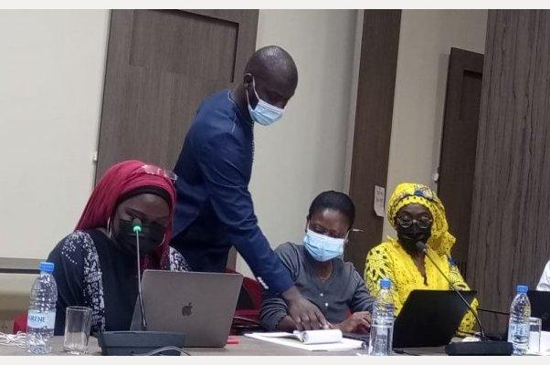

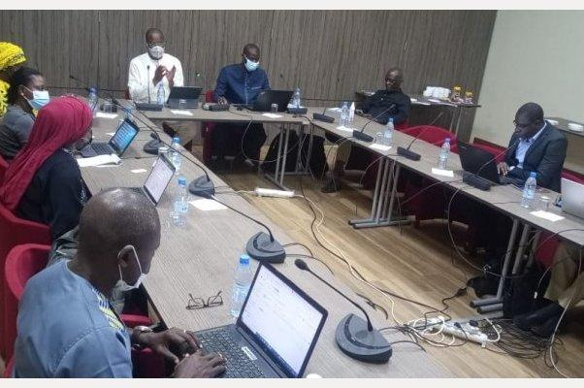

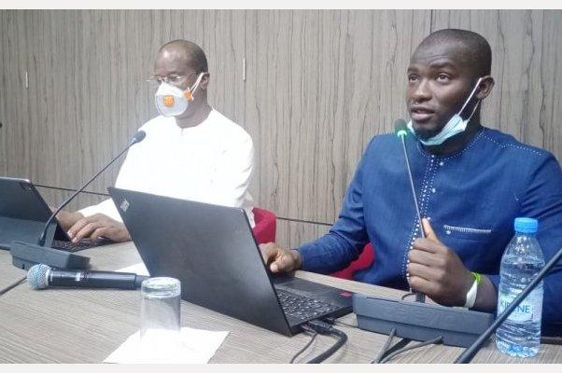

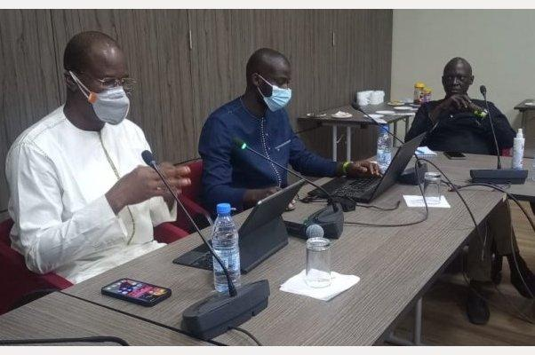

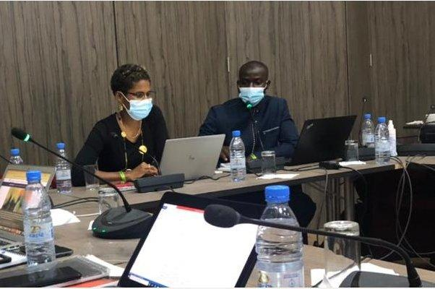

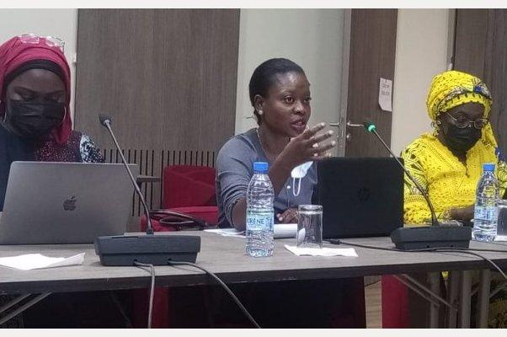

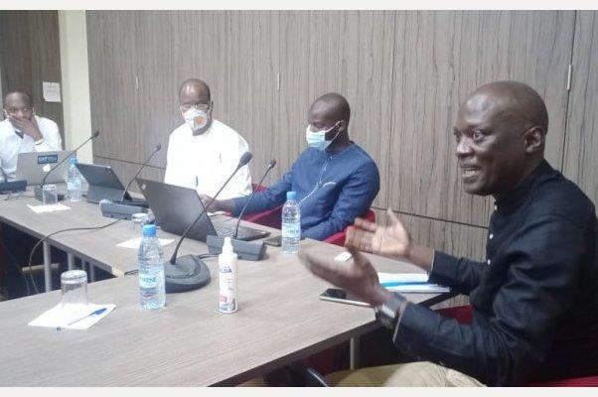

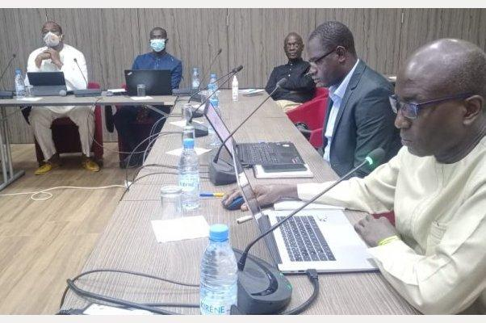

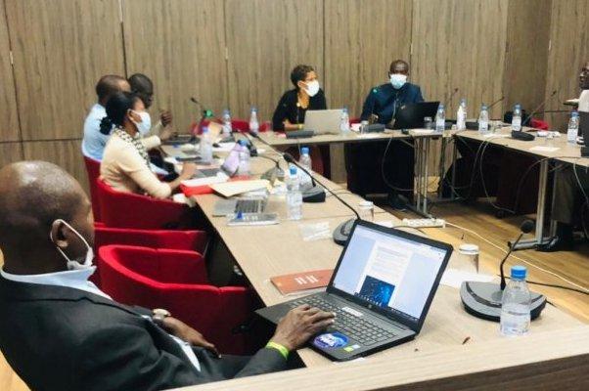

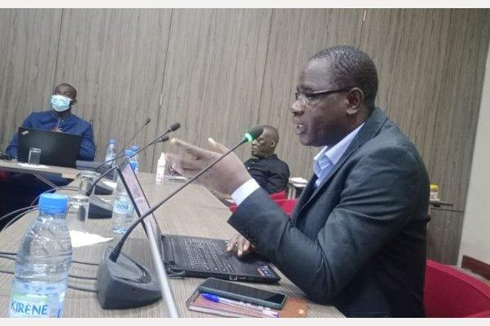

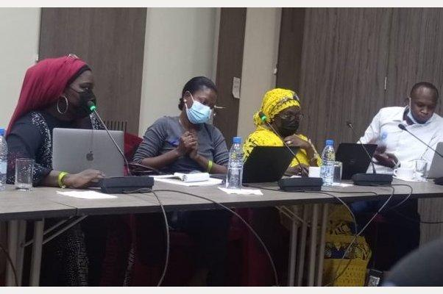

1
2
3
4
5
6
7
8
9
10
11

